**重庆市2013届高考压轴卷 理综试题**

物理部分

**第一部分 选择题 (每小题6分,共48分)**

1．如图所示，物体放在轻弹簧上，沿竖直方向在*P*、*Q*之间做简谐运动．在物体沿*DC*方向由*D*点运动到*C*点的过程中(*D*、*C*两点在图上没有标出)，弹簧的弹性势能减少了3.0 J，物体的重力势能增加了1.0 J．则在这段过程中(　　)

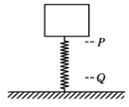

A．物体经过*D*点时运动方向是指向平衡位置的

B．合外力对物体做的功是 4.0 J

C．*D*点的位置一定在平衡位置以上

D．物体经过*D*点时的加速度正在增大

2．如图所示的电表均为理想的交流电表，保险丝*P*的熔断电流为4 A，电容器*C*的击穿电压为200 V，若在*a*、*b*间加正弦交流电压，并适当地调节*R*0和*R*接入电路中的阻值，使*P*恰好不被熔断，*C*恰好不被击穿，则电流表的读数和电压表的读数是(　　)

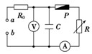

A．4 A、200 V

B．4 A、 V

C． A、 V

D． A、200 V

3．设有一分子位于如图所示的坐标系原点*O*处不动，另一分子可位于*x*轴上 不同位置处，图中纵坐标表示这两个分子间作用力的大小，两条曲线分别表 示斥力和引力的大小随两分子间距离变化的关系*，e*为两曲线的交点，则 （ ）

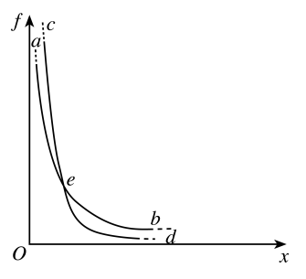

A．*ab*表示引力，*cd*表示斥力，*e*点的横坐标可能为10－15m

B*．ab*表示斥力，*cd*表示引力，*e*点的横坐标可能为10－10m

C．*ab*表示引力，*cd*表示斥力，*e*点的横坐标可能为10－10m

D．*ab*表示斥力， *cd*表示引力，*e*点的横坐标可能为10－15m

4．如图（甲）所示，质量不计的弹簧竖直固定在水平面上，*t*=0时刻，将一小球从弹簧正上方某一高度处由静止释放，小球落到弹簧上压缩弹簧后又被弹起，上升到一定高度后再下落，如此反复。通过安装在弹簧下端的压力传感器，测出弹簧弹力*F*随时间*t*变化的图像如图（乙）所示，则

压力传感器

（甲）

（乙）

*F*

*t*

*0*

*t*1

*t*2

*t*3

A．时刻小球动能最大

B．时刻小球动能最大

C．～这段时间内，小球的动能先增加后减少

D．～这段时间内，小球增加的动能等于弹簧减少的弹性势能

5．如图，火星和地球绕太阳的运动可以近似看作为在同一平面内的同方向的匀速圆周运动，已知火星轨道半径r1=2.3×1011m，地球轨道半径为r2=1.5×1011m，根据你所掌握的物理和天文知识，估算火星与地球相邻两次相距最近的最短时间间隔约为：

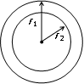

（A）1年 （B）2年 （C）3年 （D）4年

6．Pu可由铀239(U）经过n次β衰变而产生，则n为（ ）

A．2 B．239 C．145 D．92

7．如图所示，虚线a、b、c是电场中的三个等势面，相邻等势面间的电势差相同，实线为一个带正电的质点仅在电场力作用下，通过该区域的运动轨迹，P、Q是轨迹上的两点。下列说法中正确的是 （ ）

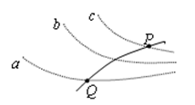

A.三个等势面中，等势面a的电势最高

B.带电质点一定是从P点向Q点运动

C. 带电质点通过P点时的动能比通过Q点时小

D.带电质点通过P点时的加速度比通过Q点时小

8．一正方形闭合导线框abcd，边长为0.1m，各边电阻均为1Ω，bc边位于x轴上，在x轴原点O右方有宽为0.2m、磁感应强度为1T的垂直纸面向里的匀强磁场区，如图所示，当线框以恒定速度4m/s沿x轴正方向穿越磁场区过程中，如图所示中，哪一图线可正确表示线框从进入到穿出过程中，ab边两端电势差Uab随位置变化的情况（ ）

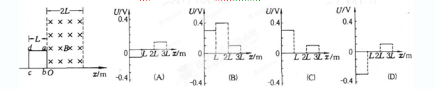

**第二部分 非选择题 (共72分)**

9．（1）(19分)

①某同学设计了一个探究小车的加速度a与小车所受拉力F及质量m关系的实验，图中（甲）为实验装置简图。他想用钩码的重力表示小车受到的合外力，为了减小这种做法带来的实验误差，你认为下列说法中正确的是( )（选填字母代号）.

A．实验时要平衡摩擦力 B．实验时不需要平衡摩擦力

C．钩码的重力要远小于小车的总重力 D．实验进行时应先释放小车再接通电源

②如图（乙）所示是某次实验中得到的一条纸带，其中A、B、C、D、E是计数点(每打5个点取一个计数点)，其中L1=3.07cm, L2=12.38cm, L3=27.87cm, L4=49.62cm。则打C点时小车的速度为______m/s，小车的加速度是_______m/s2。(计算结果均保留三位有效数字)

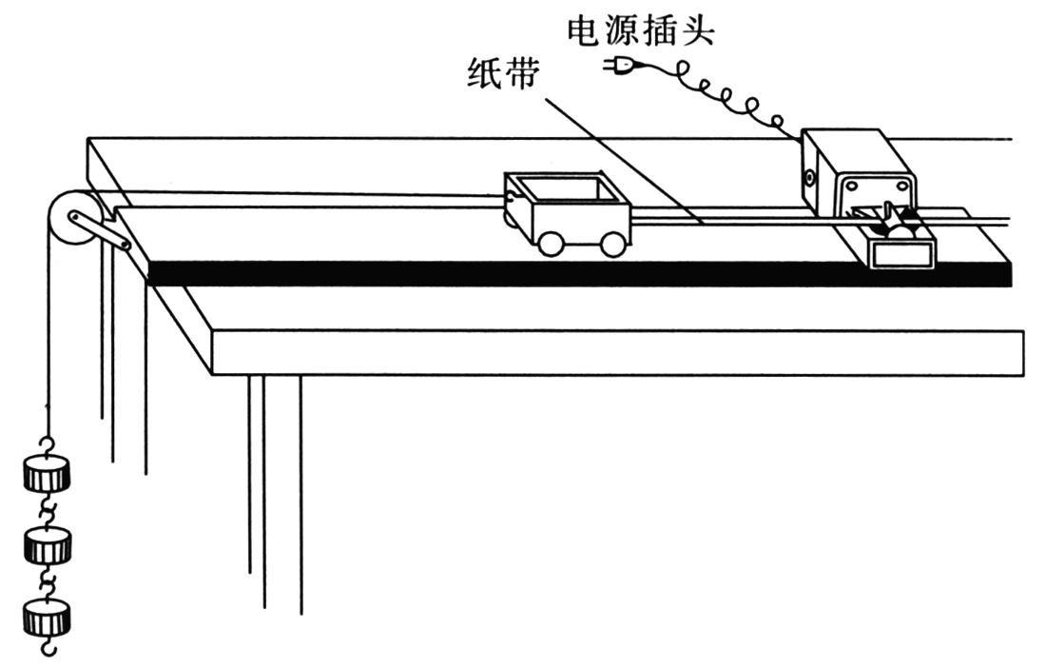

（甲）

*L*1

*L*2

*L*3

*L*4

*A*

*B*

*C*

*D*

*E*

（乙）

(2)某实验小组用如图甲的电路测量一直流安培表的内电阻。所给的器材有： 电池E(约4.5V)；电流表A(量程0~300mA，待测内阻约为5Ω)；电压表V(量程0~3V)；电阻箱R1；滑动变阻器R2(0~10Ω)，以及电键S和导线若干。

A

V

*S*

*E*

*R*2

*R*1

甲

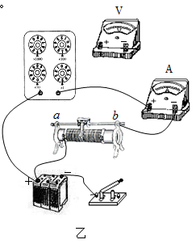

①图乙实物图中，已连接了部分电路，请完成余下电路的连接。

②请完成主要实验的步骤：

A、连接好实验电路，把变阻器的滑动片调到______(a或b端)；

B、闭合电键，调节__________________________，使通过安培表电路电流从小到大变化，读出并记录数据。

③若电压表、电流表的读数分别为U和I，电阻箱读数为R1，则电流表的内电阻。

10．(16分)如图所示，在光滑的水平地面上，静止着质量为M =2.0kg的小车A，小车的上表面距离地面的高度为0.8m，小车A的左端叠放着一个质量为m=1.0kg的小物块B（可视为质点）处于静止状态，小物块与小车上表面之间的动摩擦因数μ=0.20。在小车A的左端正上方，用长为R=1.6m的不可伸长的轻绳将质量为m =1.0kg的小球C悬于固定点O点。现将小球C拉至使轻绳拉直且与竖起方向成θ=60°角的位置由静止释放，到达O点的正下方时，小球C与B发生弹性正碰（碰撞中无机械能损失），小物块从小车右端离开时车的速度为1m/s，空气阻力不计，取g=10m/s2． 求：

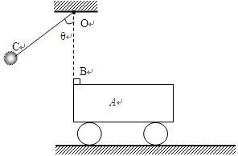

（1）小车上表面的长度L是多少?

（2）小物块落地时距小车右端的水平距离是多少?

11．(18分)如图所示，一长为l、质量为M的绝缘板静止在光滑水平面上，板的中点有一个质量为m的小物块，它带有电荷量为q的正电荷。在绝缘板右侧有一磁感应强度为B，方向垂直于纸面向里的匀强磁场，磁场的宽度也为l。在水平恒力F的作用下绝缘板与物块一 起向右运动。物块进入磁场前与绝缘板相对静止，进入后与 绝缘板产生相对滑动，当物块运动到磁场的右边界时，恰好位于绝缘板的左端，此时物块与板间的摩擦力刚好减为零，已知物块经过磁场所用的时间为t。求：

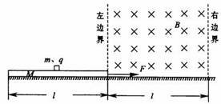

（1）物块进入磁场左边界时的速度大小；

（2）物块到达磁场右边界时的速度大小；

（3）绝缘板完全穿出磁场时的速度大小。

12．（19分）如图所示，以A、B和C、D为断点的两半圆形光滑轨道固定于竖直平面内，一滑板静止在光滑的地面上，左端紧靠B点，上表面所在平面与两半圆分别相切于B、C两点，一物块（视为质点）被轻放在水平匀速运动的传送带上E点，运动到A点时刚好与传送带速度相同，然后经A点沿半圆轨道滑下，再经B点滑上滑板，滑板运动到C点时被牢固粘连。物块可视为质点，质量为m,滑板质量为M=2m，两半圆半径均为R,板长l=6.5R,板右端到C点的距离L在R<L<5R范围内取值，E点距A点的距离s=5R，物块与传送带、物块与滑板间的动摩擦因数均为，重力加速度g已知。

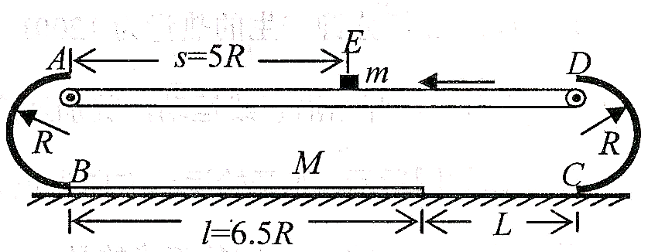

(1)求物块滑到B点的速度大小;

(2)求物块滑到B点时所受半圆轨道的支持力的大小;

(3)物块在滑板上滑动过程中，当物块与滑板达到共同速度时，测得它们的共同速度为。试讨论物块从滑上滑板到离开右端的过程中，克服摩擦力做的功与L的关 系;并判断物块能否滑到CD轨道的中点。

**化学试卷**

**可能用到的相对原子质量：**H-1 C-12 O-16 Na-23 S-32 Fe-56 K-39

**本题每小题6分，每小题只有一个选项符合题意**

6、化学与科学、技术、社会、环境密切相关。下列说法不正确的是(　　)

A． 使用填埋法处理未经分类的生活垃圾，不利于节能减排和改善环境

B．汽油、煤油、柴油和植物油都是碳氢化合物

C．“地沟油”经过加工处理后，可以用来制肥皂和生物柴油

D．聚乙烯是无毒高分子化合物，可用作食品包装

7、下列有关实验原理、操作方法和说法都正确的是(　　)

A．某溶液中加入氯水，在加入KSCN溶液，若溶液变红，说明原溶液中含有Fe2＋

B．将含有SO2杂质的CO2气体缓慢通过足量的高锰酸钾溶液，再通过浓硫酸干燥，可获得较纯净的CO2气体

C．某钠盐(含NaHCO3、Na2CO3中的一种或两种)试样0.168 g，将其灼烧，冷却，并用托盘天平称量残留固体的质量，根据质量是否变化，可确定样品的组成

D．向某溶液中加入BaCl2溶液，有白色沉淀，再加入稀盐酸沉淀不溶解，说明该溶液中一定含有SO

8、下列叙述错误的是(　　)

A．T℃，2 L 0.25 mol·L－1 NH4Cl溶液与1 L 0.50 mol·L－1 NH4Cl溶液含NH个数不同

B．在H2O2＋Cl2===2HCl＋O2反应中，每生成32 g氧气，则转移NA个电子

C．标准状况下，分子数为NA的CO、C2H4混合气体体积约22.4 L，质量为 28 g源:学_科_网]

D．10 mL 质量分数为98%的H2SO4，用水稀释至100 mL，H2SO4的质量分数大于9.8%

9、下列有关试纸的使用不正确的是(　　)

A．能使润湿的KI­淀粉试纸变蓝的气体不一定是Cl2

B．用润湿的pH试纸测溶液的pH

C．用润湿的酚酞试纸可检验NH3的存在

D．用润湿的红色品红试纸检验SO2气体

10、某有机物M的结构简式如图所示，下列叙述正确的是(　　)

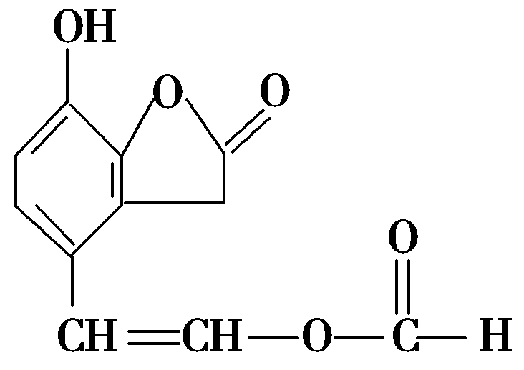

A．M的分子式为C11H9O5

B．M不能发生银镜反应

C．M遇FeCl3溶液显紫色

D．1 mol M与足量NaOH溶液反应时，最多消耗3 mol NaOH

11、往粒子物质的量浓度均相同的下列溶液中滴加某物质，溶液中仅有一种离子能与滴加的物质反应，且发生反应的先后顺序排列正确的是(　　)

A．往含Fe3＋、Br2的水溶液中滴加KI溶液：Fe3＋、Br2

B．往含AlO、OH－的溶液中逐滴加入盐酸：AlO、OH－

C．往含有CO和HCO的水溶液中滴加稀HCl：CO、HCO

D．往含NH、Al3＋的溶液中加入NaOH溶液：NH、Al3＋

12、下列说法正确的是(　　)

A．已知：①2H2(g)＋O2(g)===2H2O(g) ΔH1＝－a kJ·mol－1，

②2H2(g)＋O2(g)===2H2O(l) ΔH2＝－b kJ·mol－1，

则a>b, ΔH1 < ΔH2

B．同温同压下，SO2(g)+2CO(g) 2CO2(g)+S(l)在有无催化剂条件下的ΔH不同

C．任何酸与碱发生中和反应生成1 mol H2O的过程中，能量变化均相同

D．已知NaOH(aq)＋HCl(aq)===NaCl(aq)＋H2O(l)　ΔH＝－57.3 kJ·mol－1，则含2.0 g氢氧化钠的稀溶液与稀盐酸完全中和，放出热量2.865 kJ

13、在一定温度下，容积固定的密闭容器中发生反应：FeO(s)＋CO(g) www.ziyuanku.comFe(s)＋CO2(g)　ΔH＝a kJ/mol(a>0)，该温度下K＝0.263，下列有关该反应的说法正确的是(　　)

A．达到化学平衡状态时，若c(CO)＝0.100 mol/L，则c(CO2)＝0.0263 mol/L

B．若要提高CO的转化率，则可以加入过量FeO

C．若容器内压强不随时间变化，则可以判断该反应已达到化学平衡状态

D．若生成56 g Fe，则吸收的热量小于a kJ

**第二部分（非选择题）**

26、A、B、C、D、E、F、G均是短周期主族元素，原子序数依次增大。已知A与D，C与F分别同主族，D、E、F、G同周期，A分别与B、C可形成含有10个电子的共价化合物分子，B的最外层电子数是其次外层电子数的2倍，且A、B的最外层电子数之和比C的最外层电子数少1；E位于B的前一主族。

请回答下列问题。

(1)元素G在周期表中的位置为______，F的原子结构示意图为______。

(2)A、C、D三种元素组成一种常见化合物，该化合物所含的化学键类型为________，工业上利用某一反应可同时生产该化合物和G的单质，写出该反应的离子方程式______ 。

(3)D、E元素的最高价氧化物对应的水化物之间反应的离子方程式为__________。

(4)含有E的简单阳离子的盐常用作净水剂，其原因为_______ (用离子方程式表示)。

(5)C、F、G的气态氢化物的热稳定性由强到弱的顺序为________(填分子式)。

27、如图是用于气体制备、干燥、性质验证、尾气处理的部分仪器装置(加热及夹持固定装置均已略去)。请根据下列要求回答问题。

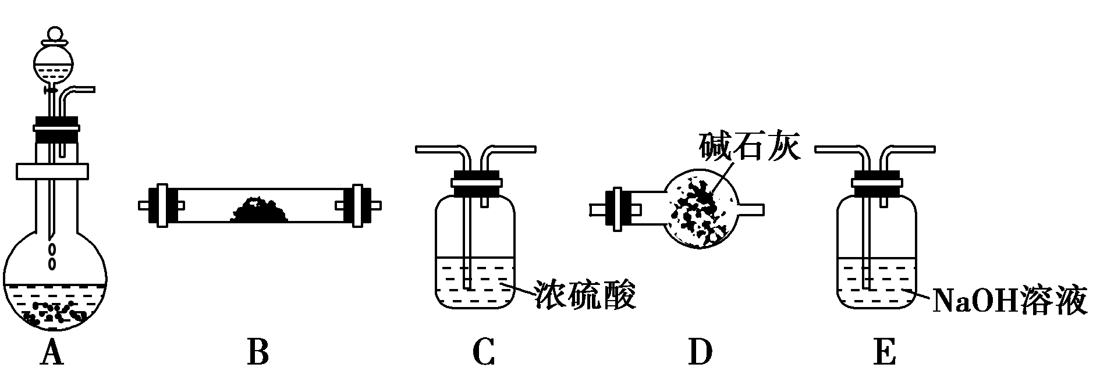

(1)若烧瓶中盛装锌片，分液漏斗中盛装稀硫酸，则：

①当仪器连接顺序为A→C→B→B→D时，两次使用B装置，其中所盛的药品依次是CuO、无水CuSO4粉末。此实验的目的是______ ，

D装置的作用是________ 。

②为了使B中CuO反应充分，在不改变现有药品的条件下，可采取的方法有(写一种)_________ 。

③加热前必须进行的操作是_________ 。

(2)若烧瓶中盛装Na2O2固体，分液漏斗中盛装浓氨水，慢慢打开分液漏斗的活塞，则：

①烧瓶内产生的气体主要有(写化学式)_______ 。

②用产生的气体做氨的催化氧化实验，各装置按气流方向从左到右的连接顺序是(填字母)________→E。

③试管B中的反应方程式为___ ___ 。

28、（16分）根据下述转化关系，回答问题：

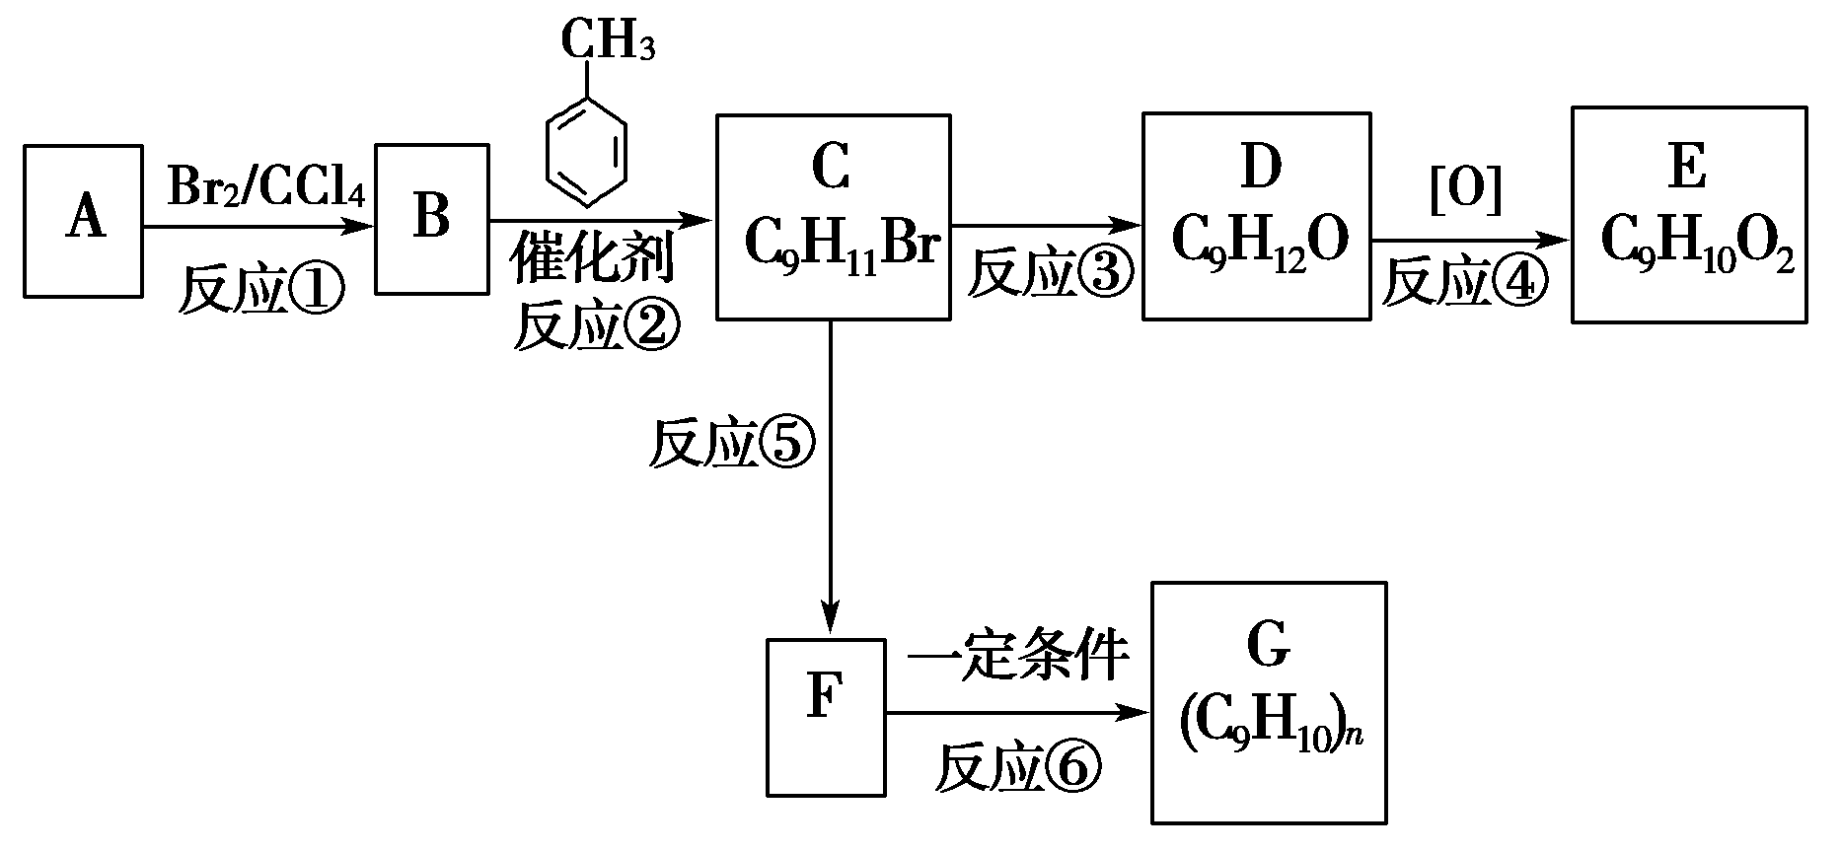

已知：①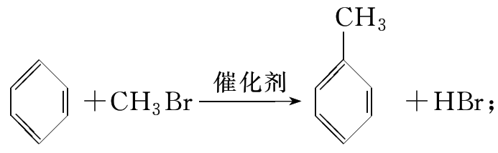

②C物质苯环上一卤代物只有两种。

(1)写出B物质的名称__________；D物质的结构简式__________ 。

(2)写出反应②的类型________；反应⑤的条件________。

(3)写出反应⑥的化学方程式：__________。

(4)写出D＋E反应的化学方程式：____________。

(5)反应②还有可能生成一种C16H18的有机物，其苯环上一卤代物也只有两种，写出它的结构简式：_______。

29、（14分）（1）苯乙烯(C8H8)是生产塑料的一种重要单体，它以苯乙烷(C8H10)为材料，其反应原理是：C8H10(g) www.ziyuanku.comC8H8(g)＋H2(g)　ΔH＝＋125 kJ·mol－1

**Ⅰ.**某温度下，将0.40 mol苯乙烷充入2 L真空密闭容器中发生反应，测定不同时间该容器内物质的量，得到数据如下表：

|  |  |  |  |  |  |
| --- | --- | --- | --- | --- | --- |
| 时间/min | 0 | 10 | 20 | 30 | 40 |
| n(C8H10)/mol | 0.40 | 0.30 | 0.26 | n2 | n3 |
| n(C8H8)/mol | 0.00 | 0.10 | n1 | 0.16 | 0.16 |

①当反应进行到20 min时，该段时间内H2的平均反应速率是________。

②该温度下，该反应的化学平衡常数是________。

③若保持其他条件不变，用0.40 mol H2(g)和0.40 mol C8H8(g)合成C8H10(g)，当有30 kJ热量放出时，该反应中H2的转化率是________，此时，该反应是否达到了平衡状态？________(填“是”或“否”)。

**Ⅱ.**工业上以高温水蒸气作为反应体系的稀释剂(不参与反应)，C8H10(g)的平衡转化率与水蒸气的用量、体系的温度、压强的关系如图Ⅰ、图Ⅱ所示。

③由图Ⅰ可知，T1________T2(填“大于”、“小于”或“等于”)。

⑤由图Ⅱ可知，当其他条件不变时，水蒸气的用量越大，平衡转化率将________(填“越大”、“越小”或“不变”)，原因是_____________。

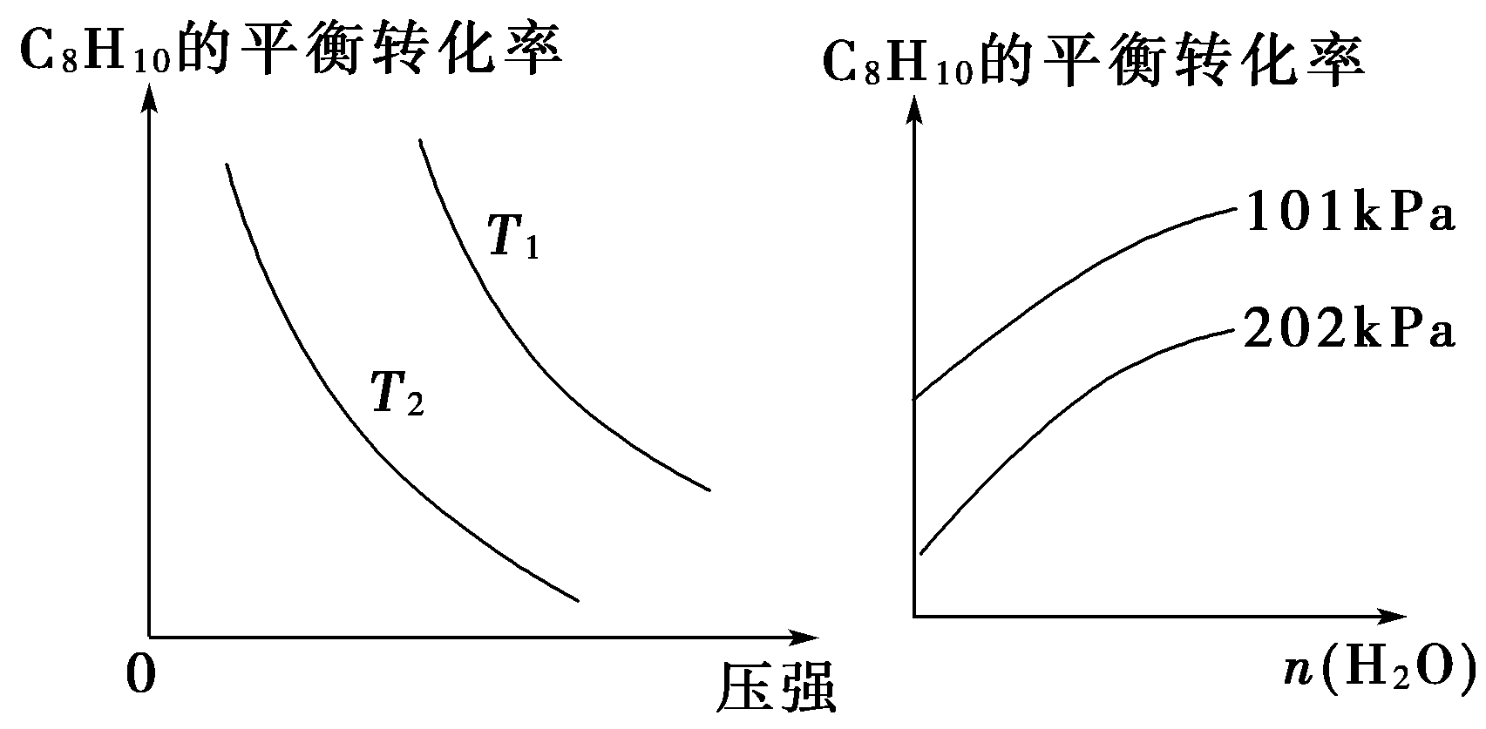

　　　　　　　　 图Ⅰ　　　　　　　　　　图Ⅱ

(2)工业制备K2FeO4，用铁作阳极，电解KOH溶液。

①电解过程中，OH－向________(填“阴”或“阳”)极移动，阳极的电极反应式为___________________。

②若阳极有28 g Fe溶解，则阴极析出的气体在标准状况下的体积为________L。

③K2FeO4可用于自来水消毒，利用了其________性。

生物试题

第Ⅰ卷（选择题共36分）

选择题（共6小题，每题6分，每题仅有一个正确选项）

1．研究发现，癌变前的衰老肝细胞能被由肿瘤抗原引起的免疫反应清除。利用这一成果可以对癌变前衰老细胞进行抗原特异性免疫监测。下列有关叙述错误的是

A．癌变前衰老肝细胞的清除属于细胞免疫

B．癌变以后的肝细胞容易向其他组织转移

C．在免疫系统被抑制的患者肝脏中，衰老肝细胞不会积累

D．衰老肝细胞的细胞膜通透性改变，使物质运输功能降低

2．在一定浓度的CO2和适宜温度条件下，测定不同光照强度下放有某双子叶植物叶片的密闭装置中CO2的变化量，结果如下表。分析表中数据，不正确的推论是(　　)。

|  |  |  |  |  |  |  |
| --- | --- | --- | --- | --- | --- | --- |
| 光照强度/klx | 1.0 | 3.0 | 5.0 | 7.0 | 8.0 | 10.0 |
|  | ＋2.0 | －3.0 | －6.0 | －10.0 | －12.0 | －12.0 |

A.光照强度为1 klx时，光合作用吸收的CO2少于呼吸作用释放的CO2

B．光照强度为2 klx时，该植物净光合作用速率应为0

C．光照强度由5 klx增强为7 klx时，叶肉细胞中C3化合物合成速率增大

D．光照强度为9 klx时，叶绿体中色素的含量是限制植物光合作用速率的内因之一

3．BrdU能替代T与A配对，而渗入新合成的DNA链中。当用姬姆萨染料染色时，不含BrdU的链为深蓝色，含BrdU的链为浅蓝色。现将植物根尖分生组织放在含有BrdU的培养液中进行培养，图a～c依次表示加入BrdU后连续3次细胞分裂中期，来自1条染色体的各染色体的显色情况(阴影表示深蓝色，非阴影为浅蓝色)。有关说法正确的是      (　　)

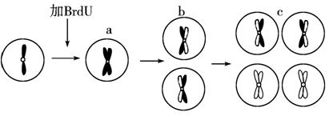

A．1个DNA复制3次所产生的DNA分别位于2条染色体上

 B．b图每条染色体均有1个DNA的2条脱氧核苷酸链都含BrdU

 C．c图中有2条染色单体的所有脱氧核苷酸链都不含BrdU

 D．若再进行分裂，第4次分裂中期则只有1条染色体出现深蓝色

4．下图表示一定时间内某种群中A和a基因频率的变化情况，分析该图不能得出的结论是

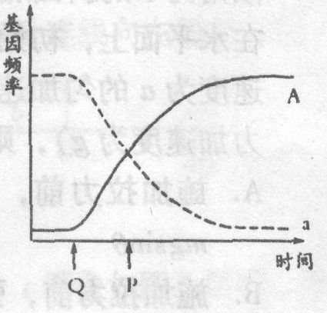

A．Q点时环境发生了变化，此时如果发生群落演替属于次生演替

B．P点时A和a的基因频率相等

C．该种群中基因型Aa的频率会越来越高

D．自然选择导致种群的基因频率发生定向改变

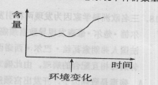5．右图表示某种环境条件发生变化后，机体内环境中某种激素的含量变化或生态系统中种群数量的变化，对应关系不正确的是（ ）

A．食物缺碘 促甲状腺激素释放激素

B．营养不良 血浆的量

C．增加食物 池塘中鱼群数量

D．进食 促胰液素

6．下列关于种群、群落及生态系统的叙述正确的是(　　)。

A．农田弃耕后，在自然状态下首先很快就会长满小灌木，成为灌木丛

B．群落若不遭受外界干扰因素的破坏，就不会出现演替现象

C．组成加拉帕戈斯群岛的13个主要岛屿的鸟类各自形成独立的种群基因库，且这13个基因库的差别将越来越大

D．随着群落演替的进行，群落结构逐渐复杂，植被光能利用率提高，但能量传递效率保持相对稳定

第Ⅱ卷（非选择题 共54分）

7．（20分）

Ⅰ（7分）离子通道是细胞膜上仅能使无机盐离子选择性被动通过的一类通道蛋白。在离子通道上常具有门，因此又称为门通道。根据门开关条件的不同，大体分为电压门通道、配体门通道和压力激活通道（如图一）。电压门通道由膜电位控制门的开关；配体门通道门的开关取决于细胞内外特定的物质（配体）与相应的通道蛋白（受体）结合，从而影响离子进出细胞；压力激活通道门的开关取决于机械力的作用。图二是神经肌肉接头处传递神经冲动、刺激肌肉收缩过程中相关离子通道先后开放和关闭的示意图（各闩通道开放顺序以数字标注）。请分析回答。

（1）乙酰胆碱的释放体现了细胞膜在结构上具有一定的 性。

（2）神经肌肉接头处的离子通道X、Y、Z中属于配体门通道的是 。

（3）进入突触小体中的Ca2+的作用是 ，从而使兴奋传导信号类型发生的转变是 。

（4）图二中，Na+和Ca2+跨膜运输过程 （填“需要”或“不需要”）消耗能量。

（5）突触前膜和突触后膜都属于细胞的 系统，但它们执行不同的功能，从其组成成分上分析，原因是 不同。源:Z.xx.k.Com]

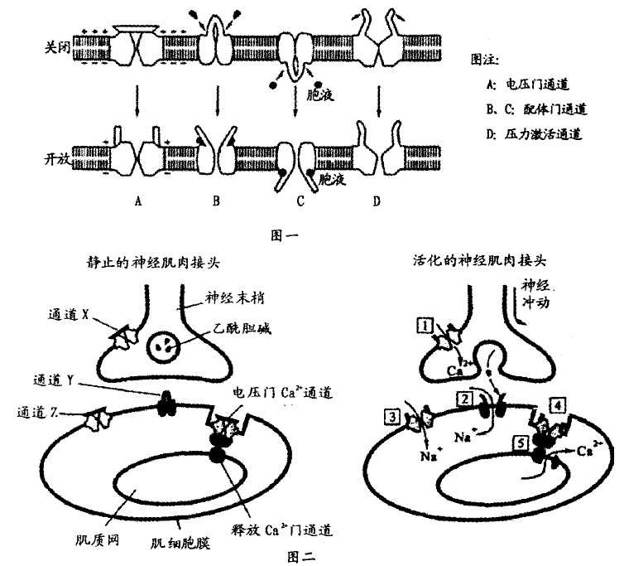

Ⅱ分析有关科学探究的资料，回答问题。（13分）

赤霉素能促进豌豆茎节间的伸长，生长素也可以促进茎的伸长。某同学设计了如下的实验，探究赤霉素与生长素是否具有协同作用（是指两种或多种物质协同地起作用，其效果比每种物质单独起作用的效果之和大得多的现象）。实验处理和实验结果如下图：

实验处理：

实验结果：

豌豆茎节间切段

培养液

一定浓度的GA

培养液

一定浓度的IAA

一定浓度的GA

豌豆茎节间切段

培养液不加激素

培养液

一定浓度的IAA

**A**

**B**

**C**

**D**

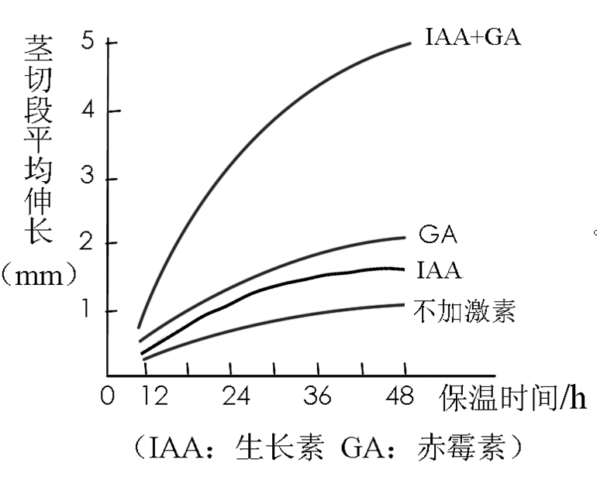

[来源:学科网ZXXK]

（1）实验假设是 。

（2）将下列实验步骤补充完整。

第一步：取生长状况相同的豌豆幼苗，从豌豆幼苗的同一部位切取等长的茎段若干段，平均分成 组；

第二步： ；

第三步： 。

（3）设计一张记录实验数据的表格。

（4）试分析图中曲线：

（5）实验结论是

8．（20分）

生物研究性学习小组的同学对某地区人类的甲病和乙病两类遗传病进行调查。以下是他们研究过程中得到的一些材料。

材料一　调查中发现甲病在患有该病的家族中发病率较高，往往是世代相传；乙病的发

病率较低，往往是隔代相传。

材料二　统计甲病和乙病在该地区万人中表现情况(见下表)

|  |  |  |  |  |
| --- | --- | --- | --- | --- |
| 表现型  人数  性别 | 有甲病无乙病 | 无甲病有乙病 | 有甲病有乙病 | 无甲病  无乙病 |
| 男性 | 279 | 150 | 6 | 4 465 |
| 女性 | 281 | 16 | 2 | 4 701 |

材料三　绘制甲病和乙病在某一家族中的系谱图(见下图)。(甲、乙病分别由核基因A和

a、B和b控制)。

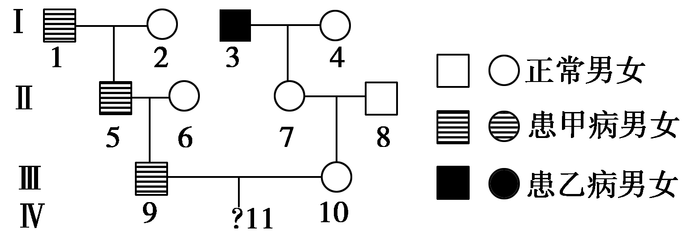

请分析回答下面的问题。

(1)根据材料一和二可以推断，控制甲病的基因最可能位于________染色体上，控制乙病

的基因最可能位于________染色体上，主要理由是_______________________________。

从来源看，导致甲、乙病产生的根本原因是________。

(2)分析两种遗传病的家族系谱图，可以得出：

①Ⅰ－3的基因型为________，Ⅱ－6的基因型为____________________。

②Ⅲ－10为纯合子的概率为________。

③Ⅳ－11患甲病的概率为________，只患乙病的概率为________。因此，Ⅲ－9和Ⅲ－

10若生育________性后代，其患病的可能性会更低些。

(3)若该地区的某对表兄妹(都表现正常)婚配，后代中患遗传病的概率将________，其原

因是_________________________________________________。

(4)禁止近亲结婚是控制人类遗传疾病的重要措施，除此以外，你还会提出怎样的建议来

有效预防遗传疾病的发生？________________________________________________。

9．（14分）

现代生物技术的发展，人们对细胞有了更多的认识，回答下列问题：

（1）胚胎干细胞在基础生物学、畜牧学和医学上具有十分重要的应用价值。囊胚期胚胎由 、囊胚腔和滋养层组成。前者将产生胚胎的所有组织和胚外结构，后者形成胎盘。首先用免疫外科方法去掉囊胚外围的滋养外胚层， 再将得到的细胞平铺于 细胞上以防止分化，在高血清浓度条件下培养数天后，ES集落开始形成，大约每隔7d 进行分散和重新平铺，分散的方法可以是微吸管机械分散，也可以用 消化分散。目前已得到未分化状态、具正常双倍体核型及多向分化潜能的干细胞，已传三十多代并可 保存。

（2）Weiss等用细胞融合实验证明，分化的细胞中存在“闲置不用”的结构基因。他们把大鼠肝肿瘤细胞和小鼠成纤维细胞融合成 细胞，筛选出含有两套肝细胞染色体和一套成纤维细胞染色体的细胞。这些细胞既保持了合成 细胞3种特异蛋白的能力，也合成了小鼠肝细胞的这3种蛋白，但是在正常的成纤维细胞中从不合成这些。由此可见，融合实验证实了小鼠成纤维细胞 。

（3）由于细胞体积小，要通过显微操作装置在显微镜下进行解剖手术和微量注射。显微操作技术可用于 、 等技术。

**物理参考答案**

1．A

【解析】

试题分析：从D到C，弹性势能减小3J，说明D在下，C在上。根据动能定理，B错。由于振子速度从D到C，动能在增加，说明DC不可能都在平衡位置以上（因为速度会变小），所以要么DC都在平衡位置以下，要么D在平衡位置下C在平衡位置上，所以*D*点的位置一定在平衡位置以下C错。由于D在平衡位置下，所以物体经过*D*点时运动方向是指向平衡位置的，A对。由于无法判断D究竟在平衡位置上还是下，所以加速度在D点时大小不缺定，D错

考点：简谐振动

点评：本题考查了简谐振动中常见的速度、位移、加速度、回复力等的变化趋势。在这类问题中应该好好利用对称性解题。

2．B

【解析】

试题分析：熔断电流为有效值，所以*P*恰好不被熔断，说明通过P的电流恰好为4A，即电流表的示数为4A，电容器的耐压值为瞬时值，电压表显示的为电容器两端的有效值，故,

所以选B

考点：考查了交流电有效值和瞬时值

点评：电路中电表的示数为有效值，电容器的耐压值为有效值，保险丝的熔断电流为有效值，

3．C

【解析】

试题分析：在图象中，随着距离的增大斥力比引力变化的快，所以ab为引力曲线，cd为斥力曲线，当分子间的距离等于分子直径数量级时，引力等于斥力．所以e点的横坐标可能为．

故选C．

考点：分子间的相互作用力．

点评：在图象中，随着距离的增大斥力比引力变化的快，当分子间的距离等于分子直径数量级时，引力等于斥力．

4．C

【解析】

试题分析：小球先自由下落，与弹簧接触后，弹簧被压缩，在下降的过程中，弹力不断变大，当弹力小于重力时，物体加速下降，但合力变小，加速度变小，故做加速度减小的加速运动，当加速度减为零时，速度达到最大，之后物体由于惯性继续下降，弹力变的大于重力，合力变为向上且不断变大，故加速度向上且不断变大，故物体做加速度不断增大的减速运动；同理，上升过程，先做加速度不断不断减小的加速运动，当加速度减为零时，速度达到最大，之后做加速度不断增大的减速运动，直到小球离开弹簧为止．

A、时刻小球小球刚与弹簧接触，与弹簧接触后，先做加速度不断减小的加速运动，当弹力增大到与重力平衡，即加速度减为零时，速度达到最大；错误；

B、时刻，弹力最大，故弹簧的压缩量最大，小球运动到最低点，速度等于零；错误；

C、这段时间内，小球处于上升过程，先做加速度不断减小的加速运动，后做加速度不断增大的减速运动；正确；

D、段时间内，小球和弹簧系统机械能守恒，故小球增加的动能和重力势能之和等于弹簧减少的弹性势能；错误；

故选C

考点：牛顿第二定律的应用

点评：要将小球的运动分为自由下落过程、向下的加速和减速过程、向上的加速和减速过程进行分析处理，同时要能结合图象分析

5．A

【解析】设行星质量为m,太阳质量为M，行星与太阳的距离为r，根据万有引力定律，行星受太阳的万有引力（2分）

行星绕太阳做近似匀速圆周运动，根据牛顿第二定律有



故，火星的周期为

设经时间t两星又一次距离最近，根据两星转过的角度之差





选项A正确。

6．A

【解析】

试题分析：：衰变方程为：所以：，故：n=2

故选：A

考点：原子核衰变

点评：解答本题需要掌握：明确质量数、质子数、中子数等之间的关系，根据质量数和电荷数守恒正确书写衰变方程，

7．C

【解析】

试题分析：电荷所受电场力指向轨迹内侧，由于电荷带正电，因此电场线指向右下方，沿电场线电势降低，故c等势线的电势最高，a点的电势最低，故A错误；带电粒子不一定是从从P点向Q点运动，B错误，电场线的疏密程度可表示电场强度的大小，所以P点的电场线较密，粒子在P点受到的电场力较大，所以在P点的加速度大于Q 点的加速度，D错误，从P到Q过程中电场力做正功，电势能降低，动能增大，故P点的动能小于Q点的动能，故带电质点通过P点时的动能比通过Q点时小，C正确

考点：考查了带电粒子在电场中的运动问题

点评：难度较小，解决这类带电粒子在电场中运动的思路是：根据运动轨迹判断出所受电场力方向，然后进一步判断电势、电场、电势能、动能等物理量的变化

8．B

【解析】

试题分析：由楞次定律判断可知，在线框穿过磁场的过程中，a点的电势始终高于b的电势，则始终为正值；AD错误;ab、dc两边切割磁感线时产生的感应电动势为；在0-L内，ab切割磁感线，ab两端的电压是路端电压，则；在L-2L内，线框完全在磁场中运动，穿过线框的磁通量没有变化，不产生感应电流，则；在2L-3L内，a、b两端的电压等于路端电压的，则；由分析可知选项B正确。

故选B

考点：法拉第电磁感应定律

点评：注意由楞次定律判断电势的高低，确定电势差的正负；分析与感应电动势的关系是关键，要区分外电压和内电压，做切割磁感线运动的导体相当于电源。

9．（1）①A、C

② 1.24 6.22

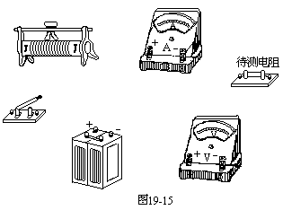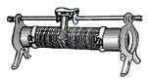

（2）①如图所示（3分）

（说明：电流表内接，连接正确得2分，

电流表外接不给这2分；

变阻器连接正确得1分）

②a端（2分）；滑动变阻器的阻值

（或变阻器的滑动片）（2分）

③（3分）

【解析】（1）①实验时要先平衡摩擦力，A对；B错；先闭合开关在释放纸带，D错；②C点瞬时速度等于AE间的平均速度，加速度可由公式求得（2）①略②a端（2分）；滑动变阻器的阻值

（或变阻器的滑动片）（2分）③

10． 

【解析】

试题分析：（1）静止释放后小球做圆周运动到最低点过程，由机械能守恒定律得

 （2分）

解得v=4m/s （1分）

小球C与B碰撞过程中动量守恒和机械能保持不变，则

 （1分）

 （1分）

解得： （1分）

B在小车A上滑动，系统动量守恒，设B滑到A最右端时速度为v3，车速为v4则

 （2分）

B在小车A上滑动的过程中，系统减小的机械能转化为内能，由能量守恒定律得

 （2分）

联立解得：  （2分）

(2)滑块离开A后将做平抛运动， （1分）

小滑块到地面所需的时间

对应的小物块水平位移

小车滑行的位移

小物块距小车右端的水平距离 （1分）

考点：考查的是对动量守恒问题与机械能守恒的问题的应用问题，

点评：根据机械能守恒定律和动量守恒定律可以计算小球和滑块的速度，再利用能量守恒可以计算机械能的损失即摩擦力做功，再利用平抛运动的规律计算出水平距离

11．（1）（2）（3）www.ziyuanku.com

【解析】

试题分析：（1）M和m在恒力F作用下一起向右运动，设小物块进入磁场左边界时的速度为v1，由动能定理得

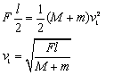

（2）已知物块到达磁场右边界时摩擦力恰好减为零，设物块穿出磁场时的速度为v2

www.ziyuanku.com

（3）设绝缘板完全穿出磁场时的速度大小为V，此过程中摩擦力的冲量大小为If由动量定理得

www.ziyuanku.com

www.ziyuanku.com

考点：考查了带电物体在磁场中的运动以及动能定理，动量定理

点评：做此类型的题目的关键是将整个过程分成几个小过程，切记一定要分清各个过程中物体的始末状态以及运动性质

12．（1）（2）10mg（3）见解析

【解析】（1）设物块滑到B点的速度大小为uB,对物体从E到B过程，

根据动能定理得 （2分）

解得： （1分）

（2）物块在B点时，根据牛顿第二定律午 （2分）

解得： （1分）

（3）物块从B滑上滑板后开始作匀速运动，此时滑板开始作匀速直线运动，当物块与滑板达共同速度时，二者开始作匀速运动。由题意知它们的共同速度为（1分）

此过程，对物块据动能定理得 （1分）

解得s1=8R （1分）

此过程，对滑板据动能定理得 （1分）

解得s2=2R （1分）

由此可知物块在滑板上滑过s1－s2=6R时，二者就具有共同速度了。因为6R<6.5R,所以物块并没有从滑板上滑下去 （1分）

讨论：

➀当R<L<2R时，物块在滑板上一直匀减速运动至右端，运动的位移为6.5R+L，克服摩擦力做的功 （1分）

设滑上C点的速度为uc，对物块根据动能定理得

 （1分）

解得，所以物块不可能滑到CD轨道的中点（1分）

➁当2R≤L<5R时，物块的运动的匀减速运动8R，匀速运动L-2R，再匀减速运动0.5R，克服摩擦力做的功 （1分）

解得，所以物块不能滑到CD轨道的中点 （2分）

**化学答案与解析**

6. 【解析】　不经分类处理直接填埋垃圾会造成水质及土壤污染，A正确；B中除了植物油，所涉及的“油”都是含有多种碳氢化合物的混合物。

【答案】　B

7．【解析】　A项，Fe3＋干扰；C项，托盘天平只能精确到0.1 g；D项， Ag＋干扰。[来源:Z|xx|k.Com]

【答案】　B

8．【解析】　A项，0.25 mol·L－1 NH4Cl和0.5 mol·L－1 NH4Cl中NH的水解程度不同，所含的NH个数不同；B项中n(e－)＝×2×(0＋1)＝2 mol 故N(e－)＝2NA；C项，因为CO和C2H4的摩尔质量均为28 g/mol；D项因硫酸的ρ>1，H2SO4的质量分数大于9.8%。

【答案】　B

9【解析】　A项，使试纸变蓝的气体也可能是NO2等氧化性气体， A正确；B项，pH试纸不能润湿，B错。

【答案】　B

10、【解析】　根据结构简式可知C11H8O5 A项不正确。M分子中含有醛基，可发生银镜反应，B项不正确。M分子中含有酚羟基，遇FeCl3溶液显紫色，C项正确。1 mol M与足量NaOH溶液反应时，其中的2 mol酯基水解各消耗1 mol NaOH，水解生成的酚羟基和原有的酚羟基各消耗1 mol NaOH，共消耗4 mol NaOH，故D项错误。

【答案】　C

11、【解析】　A项，氧化性Br2>Fe3＋，被I－还原的先后顺序为Br2、Fe3＋；B项，加盐酸时先中和OH－然后与AlO反应；D项，先与Al3＋反应，然后与NH反应。

【答案】　C

12．【解析】　A项，a<b；B项，反应的ΔH与反应条件无关；C项，酸、碱强弱不同，反应过程的能量变化不同；D项，20.0 g氢氧化钠完全反应生成0.5 mol 水，D正确。

【答案】　D

13、【解析】 在1 100 ℃时反应的平衡常数K＝＝0.263，故达到平衡时，若c(CO)＝0.100 mol/L，则c(CO2)＝0.026 3 mol/L；加入FeO对平衡移动无影响，B错；因反应前后气体的物质的量不变，故反应过程中，容器内的压强始终保持不变，C错；利用热化学方程式可知，若生成56 g Fe，则吸收的热量为a kJ。

【答案】　A

26、【解析】　由题中信息可以推出A为氢，B为碳，C为氧，D为钠，E为铝，F为硫，G为氯。

(1)元素Cl在周期表中的位置为第3周期ⅦA族。

(2)H、O、Na三种元素形成的NaOH中既含有离子键又含有共价键；电解氯化钠溶液能同时产生NaOH与Cl2，其离子方程式为2Cl－＋2H2Owww.ziyuanku.com2OH－＋Cl2↑＋H2↑。

(3)Na、Al两种元素的最高价氧化物对应的水化物分别为NaOH、Al(OH)3。

(4)含有Al3＋的盐可以用于净水的原因是其水解可产生Al(OH)3胶体，而胶体具有较大的表面积，可以吸附杂质。

(5)非金属性越强，气态氢化物越稳定。

【答案】（1）第3周期A族

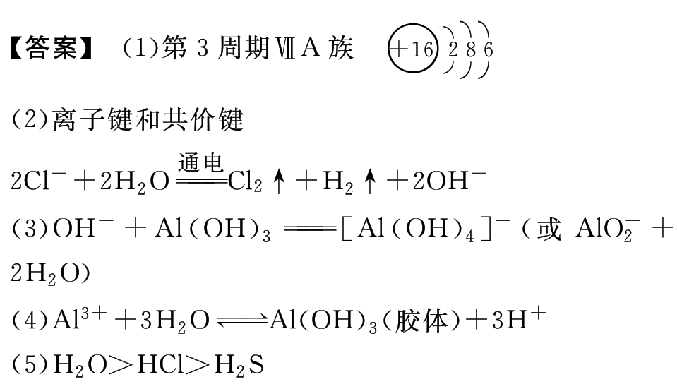

（2）离子键和共价键 2Cl－＋2H2Owww.ziyuanku.com2OH－＋Cl2↑＋H2↑

（3）OH- + Al(OH)3 = AlO2- + 2H2O

（4）3H2O+ Al3+ =Al(OH)3(胶体)+ 3H+

（5）H2O > HCl > H2S

27．【解析】　(1)①装置A中锌片与稀硫酸反应产生H2，装置C是对H2进行干燥，然后依次通过分别盛有CuO、无水CuSO4粉末的装置B；通过CuO时，氢气与CuO反应生成Cu和H2O；通过无水CuSO4粉末时，可以检验生成的水。故实验目的是验证H2的还原性并检验其氧化产物；装置D的作用是防止空气中的水分进入装置B，干扰产物H2O的检验。②使B中CuO反应充分，在不改变现有药品的条件下，可以减缓A中产生氢气的速率，如控制硫酸的滴入速率、控制烧瓶的温度等。③加热前必须检验装置中空气是否排尽或检验氢气是否纯净。

(2)①滴入浓氨水，则Na2O2与H2O反应生成O2，放热使氨水挥发，氨气逸出。②做氨的催化氧化实验，装置A为O2、NH3的发生装置，由于产生的O2、NH3中含有水蒸气，需要通过装置D干燥后进入装置B发生催化氧化反应。

【答案】　(1)①验证H2的还原性并检验其氧化产物　防止空气中的水进入装置，干扰H2氧化产物的检验

②控制分液漏斗的活塞，使稀H2SO4缓慢滴下(或在烧瓶中加水或将烧瓶放入冰水中或用冰毛巾捂着烧瓶等，其他合理答案亦可给分)

③检验装置中空气是否排尽或检验氢气是否纯净(每空2分，共8分)

(2)①O2、NH3(2分)　②A→D→B(2分)

③4NH3＋5O24NO＋6H2O(3分)

28．【解析】　由C比甲苯多两个碳原子，结合反应①条件及信息可知：A为乙烯，B为1,2二溴乙烷。因C的苯环上一卤代物只有两种，故两个取代基处于对位，C的结构为：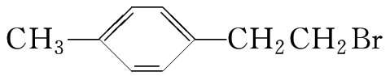。C→D→E为卤代烃的水解(得到醇)，再氧化得到酸。比较C、G的分子式可知：C—F→G，为卤代烃消去反应，再加聚反应，得到高分子化合物。

(5)根据题意一分子1,2—二溴乙烷与两分子甲苯发生所给信息的反应，且均为甲基对位氢参与反应。

【答案】　(1)1,2—二溴乙烷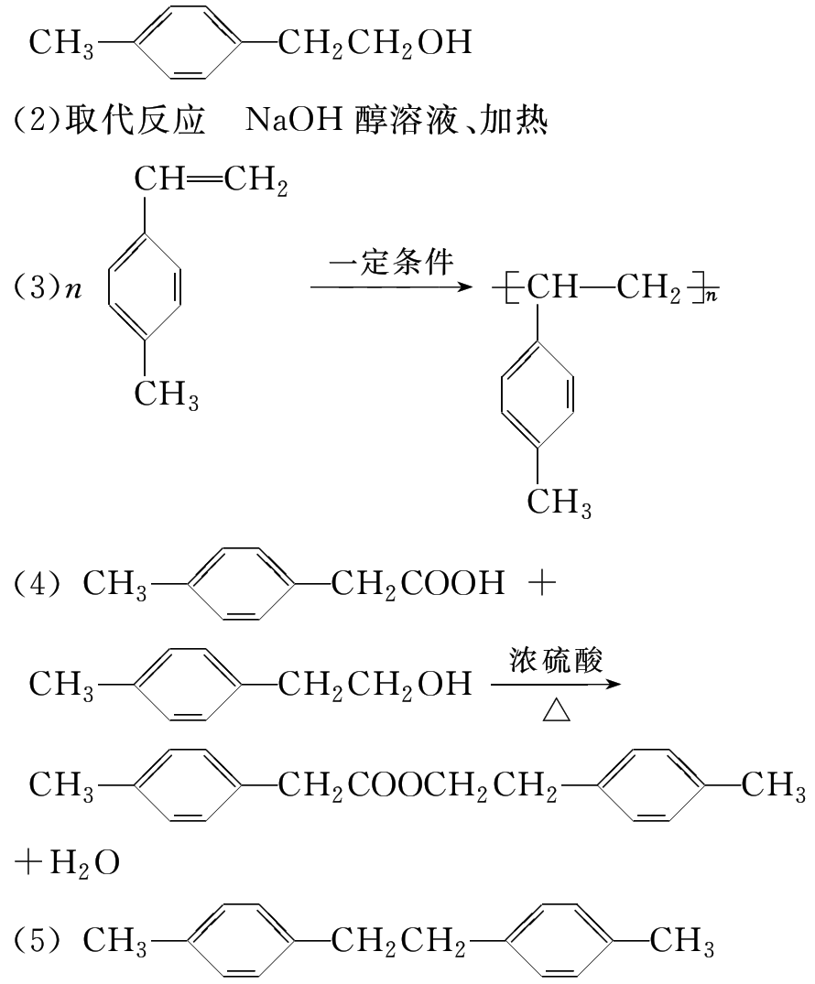

（2）取代反应 NaOH醇溶液、加热

（3）

[来源:学&科&网]

（4）



（5）



29、【解析】（1）Ⅰ. ①v(H2)＝＝0.003 5 mol/(L·min)

② C8H10(g) www.ziyuanku.comC8H8(g)＋H2(g)

起始　0.20 mol/L　　 0　　　0

平衡　0.12 mol/L　 0.08 mol/L　0.08 mol/L

K＝mol/L＝0.053 mol/L。

③由H2(g)＋C8H8(g)===C8H10(g)　ΔH＝－125 kJ/mol

Δn(H2)＝mol＝0.24 mol　α(H2)＝×100%＝60%。

此时n(H2)＝0.16 mol　n(C8H8)＝0.16 mol

n(C8H10)＝0.24 mol。故此时为平衡状态。

Ⅱ. ④根据反应的ΔH>0，升温平衡右移，转化率增大，由图Ⅰ可知T1>T2。

⑤图Ⅱ知，其他条件不变，通入H2O(g)，压强不变，体积增大，相当于减小压强，平衡向右移动，平衡转化率增大。

(2)根据电解原理，阴离子向阳极移动，阳极发生氧化反应，可确定阳极反应式为

Fe－6e－＋8OH－===FeO＋4H2O，阴极反应为2H＋＋2e－===H2↑。

【答案】　（1）①0.003 5 mol/(L·min)

②0.053 mol/L

③60%　是

④大于

⑤越大　随着H2O(g)的加入扩大了体积，相当于反应体系减小压强，平衡右移，转化率增大

(2)①阳　Fe－6e－＋8OH－===FeO＋4H2O

②33.6

③强氧化

版权所有： (www. .com)

**生物答案与解析**

1【答案】C。

【解析】衰老细胞是被吞噬细胞等淋巴细胞吞噬，或细胞自身启动程序性死亡机制，溶酶体释放各种水解酶，进而消化自身细胞。所以在免疫系统被抑制的患者肝脏中，衰老肝细胞会不断积累。

2【答案】B

【解析】光照强度为1 klx时，CO2变化量为正值，说明此时呼吸作用释放的CO2大于光合作用吸收的CO2；光照强度由1 klx到3 klx时，CO2变化量由正值变为负值，说明在1～3 klx某点时，植物净光合作用速度为0，但不一定是2 klx时；光照强度由5 klx增强为7 klx时，CO2变化量最大，说明在这段时间内光合作用逐渐增强，叶肉细胞中C3化合物合成速率增大；光照强度由8 klx增强为10 klx时，CO2量不变，说明此时光合作用达到最大值，叶绿体中色素的含量是限制植物光合作用速率的内因之一。

3【解析】根据DNA分子半保留复制的基本原理，可知图a中l条染色体上的2条染色单体都为深蓝色，其实，每条染色单体上的DNA分子中都含有1条母链(不含BrdU，深蓝色)和1条子链(含BrdU，浅蓝色)，由于母链深蓝色掩盖了子链的浅蓝色，故整个DNA分子即染色单体表现为深蓝色。以此类推，b图、c图中的深蓝色都是不含BrdU的母链颜色所致，另1条子链含BrdU，但浅蓝色被掩盖。只有当两条链上均含有BrdU时，浅蓝色才能表现出来，如图b、图c中的染色单体上的DNA分子有一部分表现为浅蓝色。3次复制产生了8个DNA分子，分别位于4条或8条染色体上，而不是2条染色体。若再进行分裂，第4次分裂中期则仍有2条染色体出现深蓝色。

 【答案】B。

4【解析】从图示A和a基因频率的变化可知，在Q点时环境条件可能发生改变，使得A控制的性状更适应环境，导致基因频率发生定向改变，a基因频率渐渐降低，Aa的基因型频率也会随之降低。如果Q点时环境发生了变化，此时如果发生群落演替属于次生演替，因为在Q点之前该环境已经有生物的存在。

【答案】C

5【解析】当机体缺碘时，甲状腺激素合成减少，对下丘脑和垂体的抑制减弱，导致促甲状腺激素释放激素和促甲状腺激素合成和分泌增加。营养不良，血浆蛋白不足，含量下降。机体进食后，随着酸性食糜进入小肠，可刺激小肠粘膜不断释放促胰液素，促胰液素主要作用于胰腺小导管的上皮细胞，使胰液的分泌量大为增加，进而分泌大量的水分和碳酸氢盐。

【答案】B

6【答案】　D

【解析】　草本植物阶段是弃耕农田发生演替的第一阶段；群落不遭受外界干扰因素时也会发生演替；13个岛屿上的鸟类可能不是只有13个种群，故种群基因库也不只有13个；随着群落演替的进行，植被光能利用率提高，但能量传递效率保持在10%～20%之间。

7【答案】（每空1分）Ⅰ（7分）（1）流动 （2） Y （3）促进神经递质的释放

电信号→化学信号 （4）不需要 （5）生物膜 蛋白质的种类和数量

Ⅱ（13分）（1）赤霉素与生长素具有协同作用（2分）

（2）4

将分好组的豌豆茎切段分别放入不同标号的培养皿中，在同样的条件下培养（2分）

每隔12h，测量茎切段长度一次，48h后，计算每组的茎切段伸长的平均值（2分）

（3）（3分）

|  |  |  |  |  |
| --- | --- | --- | --- | --- |
| 保  温  时  间  加入物质 | 茎切段伸长的平均值（mm） | | | |
| 12 | 24 | 36 | 48 |
| 不加激素 |  |  |  |  |
| 只加生长素 |  |  |  |  |
| 只加赤霉素 |  |  |  |  |
| 加生长素和赤霉素 |  |  |  |  |

（4）加入一定浓度生长素或赤霉素的一组茎切段伸长的平均值都大于不加激素的一组;加生长素和赤霉素的一组茎切段伸长的平均值最大（2分）

（5） 赤霉素与生长素具有协同作用

【解析】：Ⅰ本题考查细胞膜的结构特点、物质运输、细胞膜的组成成分，意在考查考生的获取信息、识图、理解、分析能力。（1）乙酰胆碱释放的方式是胞吐，体现了细胞膜的流动性。（2）结合图一，可判断出X、Z为电压门通道，Y为配体门通道。（3）进入突触小体中的Cａ2+促进了神经递质的释放，电信号转变成了化学信号。（4）题目中说离子通道是无机盐离子选择性被动通过的通道蛋白，Nａ+和Cａ2+ 都经被动运输出入细胞，所以不消耗能量。（5）突触前膜、突触后膜都属于生物膜系统；膜的组成成分有脂质、蛋白质和糖类，蛋白质是生命活动的主要承担者，细胞膜的功能主要由其上的蛋白质来行使，功能越复杂的膜，其蛋白质的种类和数量越多。

Ⅱ本题考查与植物激素有关的实验设计，意在考查考生的实验分析与探究能力。（1）实验假设要从题干中找，本实验探究的是赤霉素与生长素是否具有协同作用，因此可假设赤霉素与生长素具有协同作用或赤霉素与生长素不具有协同作用。（2）实验过程的设计要遵照对照原则和单一变量原则，无关变量应保持一致；本实验的实验结果观察在右图中的坐标图中有体现，即茎切段伸长的平均值。（3）实验表格的设计要注意表头填写清楚，实验组要全。（4）（5）通过分析坐标图中曲线可得出实验结论。

8【解析】本题以资料分析的方式综合考查了学生对遗传病产生的原因与预防措施、控制遗

传病的基因的位置判断和遗传定律的应用及数据分析和计算能力。

(1)根据材料Ⅰ甲病往往是世代相传，乙病往往是隔代相传可以推知甲病为显性遗传病，

乙病为隐性遗传病。根据材料Ⅱ甲病在男性和女性中发病率相同，而乙病发病率男性高

于女性，所以甲病致病基因位于常染色体上，而乙病致病基因位于X染色体。单基因遗

传病从根本来源上分析都是基因突变的结果。

(2)①3号为患乙病但不患甲病男性，所以基因型为aaXbY,6号为正常女性，所以基因型

有aaXBXB或aaXBXb两种可能；②因7、8号基因型分别为XBXb、XBY，所以10号基因

型有XBXB和XBXb两种可能，各占；③9、10号与甲病有关的基因型分别为Aa、aa，

所以Ⅳ－11患甲病的概率为，9、10号与乙病有关的基因型分别为XBY、XBXB和XBXb，

所以患乙病的概率为×＝，所以只患乙病的概率为×＝。因9、10号所生

孩子患乙病的都是男性，所以生女儿患病的可能性会低些。

(3)近亲结婚由于表兄妹之间携带同种隐性致病基因的可能性增大，所以后代患病概率增

加。

(4)预防遗传病的常用措施有遗传咨询、产前诊断。

【答案】(除特殊说明外每空2分)(1)常（1分）　X（1分）　甲病男女患者人数基本相同，乙病男性患者多于女性患者　基因突变（1分）

(2)①aaXbY　aaXBXB或aaXBXb(不全不对)　②

③　　女

(3)增加（1分）　表兄妹之间一部分基因相同(携带同种隐性致病基因的可能性较大) （1分）

(4)遗传咨询，产前诊断（1分）

9【解析】（1）囊胚期的胚胎由内细胞团、囊胚腔和滋养层组成三部分组成，如果将细胞分散开来可用胰蛋白酶或胶原蛋白酶处理。（2）肝肿瘤细胞和成纤维细胞融合后形成杂交瘤细胞，既可表达肝肿瘤细胞的基因也可表达成纤维细胞基因。（3）核移植、显微注射基因、胚胎分割都属于显微操作技术。

【答案】(共14分)

（1）内细胞团 滋养层细胞上（或成纤维细胞上） 胰蛋白酶或胶原蛋白酶

（2）杂交细胞（或杂交瘤细胞、 杂种细胞） ，大鼠肝肿瘤细胞（或大鼠肝细胞）

小鼠的成纤维细胞中含有不表达的肝细胞专一表达的基因，在特定条件下（肝细胞质的作用）这些“闲置基因”也可表达

（3）核移植、基因注入（基因工程）、胚胎分割（以上三个任选两个）